ЗВІТ

про виконання лабораторної роботи № 4.7

«Обчислення суми ряду Тейлора за допомогою ітераційних циклів та рекурентних співвідношень»

з дисципліни

«Алгоритмізація та програмування»

студента групи ІТ-12

Лопацького Олексія

**Умова:**

Обчислити і вивести на екран у вигляді таблиці значення функції, заданої за допомогою ряду Тейлора, на інтервалі від хпоч до хкін з кроком dx та точністю ε. Параметри xпоч, xкін, dx, eps вводяться з клавіатури. Таблиця повинна містити заголовок та шапку. Кожний рядок таблиці повинен містити значення аргументу, значення функції, значення суми ряду та кількість порахованих доданків. При обчисленні значення доданків використовувати рекурентні співвідношення.

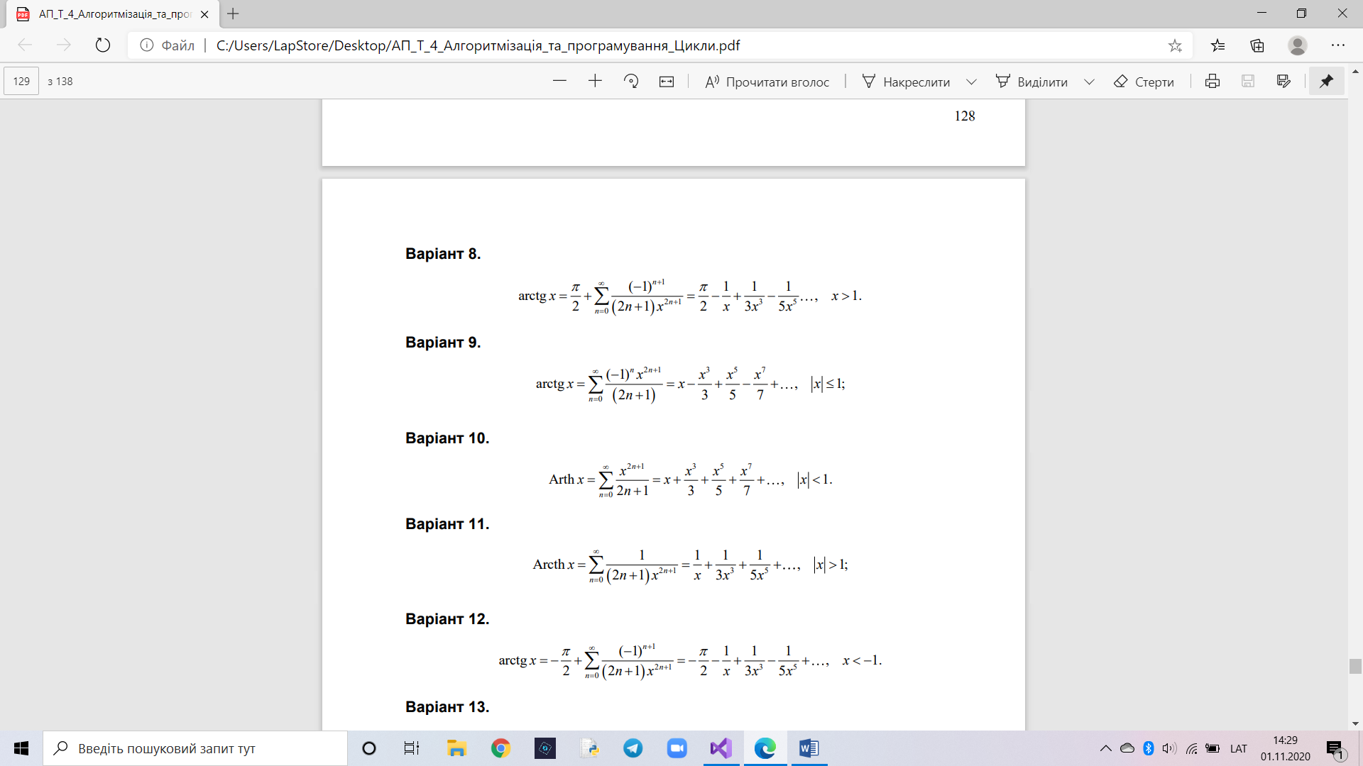

#include <iostream>

#include <iomanip>

#include <cmath>

using namespace std;

int main()

{

double xp, xk, dx, eps, a = 0, R = 0, S = 0;

int n = 0;

double x = 0;

cout << "xp = "; cin >> xp;

cout << "xk = "; cin >> xk;

cout << "dx = "; cin >> dx;

cout << "eps = "; cin >> eps;

cout << fixed;

cout << "-------------------------------------------------" << endl;

cout << "|" << setw(5) << "x" << " |"

<< setw(10) << "exp(x)" << " |"

<< setw(7) << "S" << " |"

<< setw(5) << "n" << " |"

<< endl;

cout << "-------------------------------------------------" << endl;

x = xp;

while (x <= xk)

{

n = 0; // вираз залежить від умови завдання варіанту

a = x; // вираз залежить від умови завдання варіанту

S = a;

do {

n++;

R = pow(-1.0, n) * pow(x, 2. * n + 1.) / (2. * n + 1.);

a *= R;

S += a;

} while (abs(a) >= eps);

cout << "|" << setw(7) << setprecision(2) << x << " |"

<< setw(10) << setprecision(5) << exp(x) << " |"

<< setw(10) << setprecision(5) << S << " |"

<< setw(5) << n << " |"

<< endl;

x += dx;

}

cout << "-------------------------------------------------" << endl;

return 0;

}

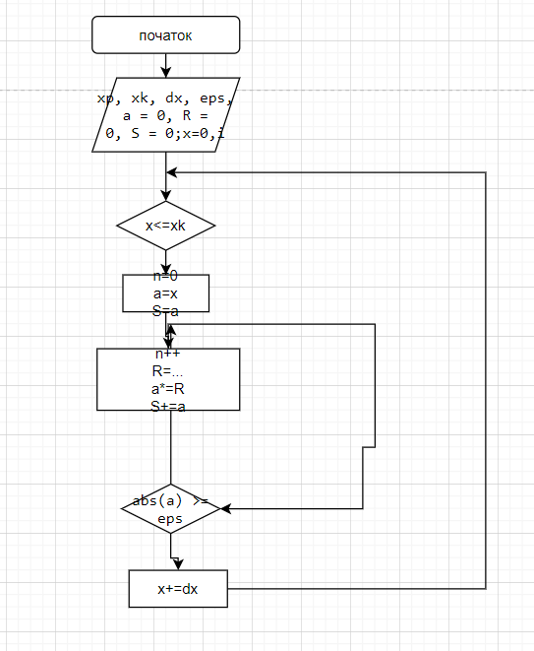

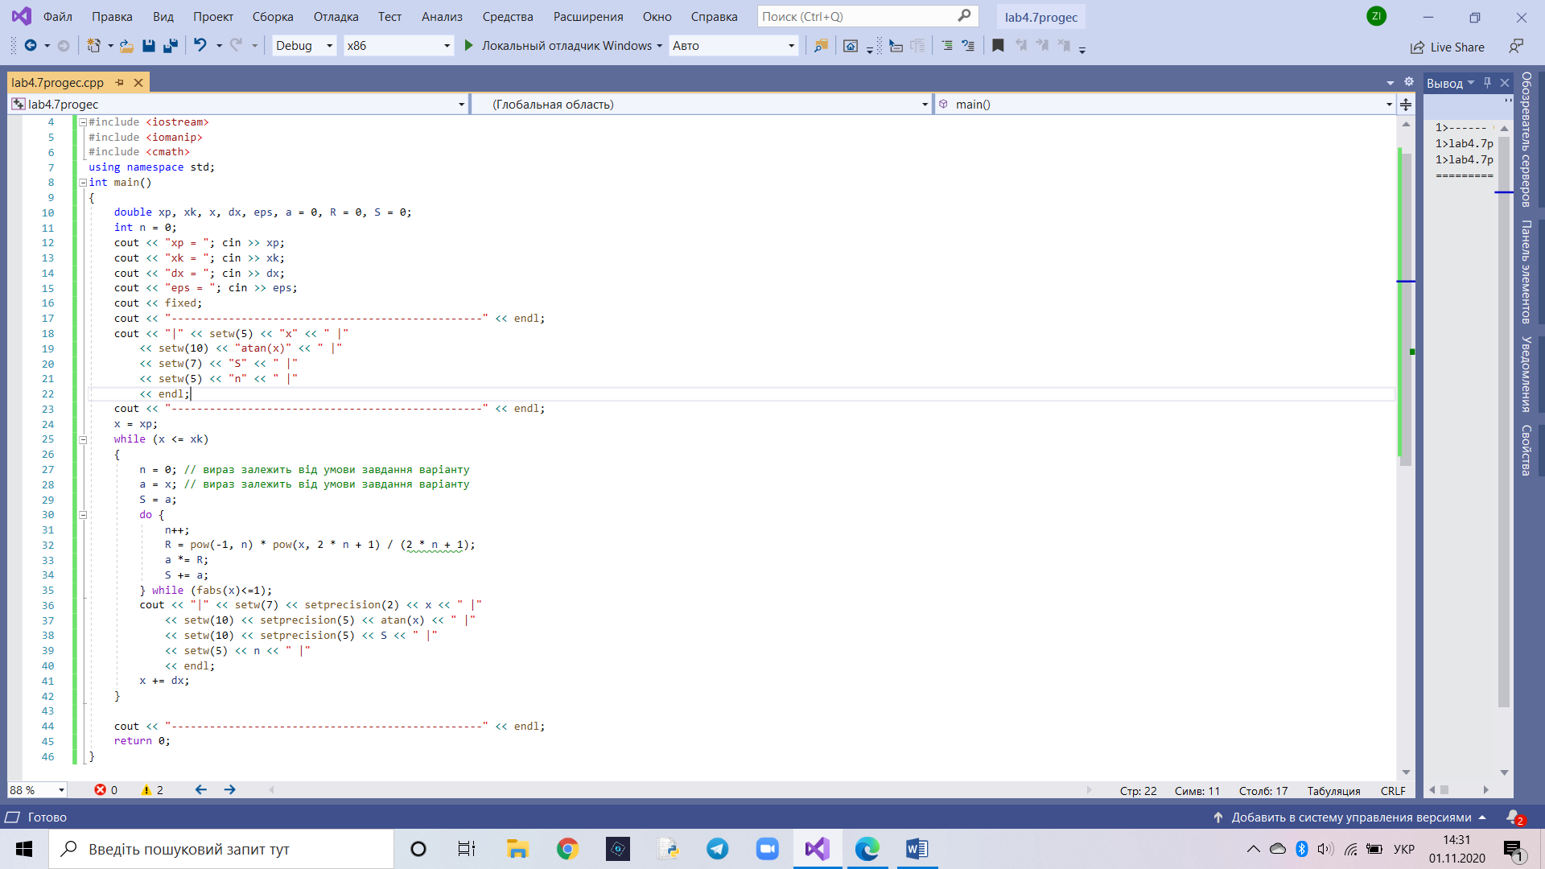

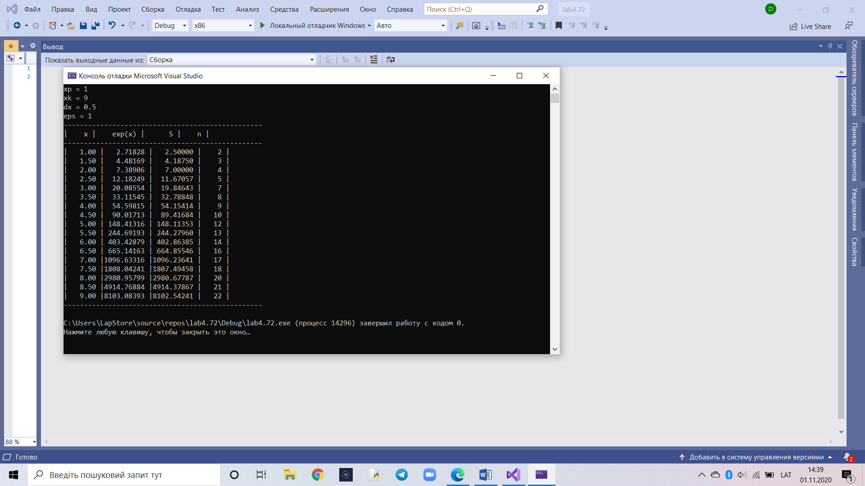

**Посилання на git:**

https://github.com/ivanzrobok/lab4.7